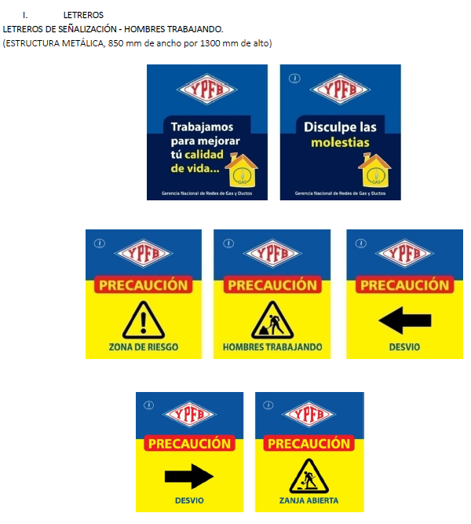

|

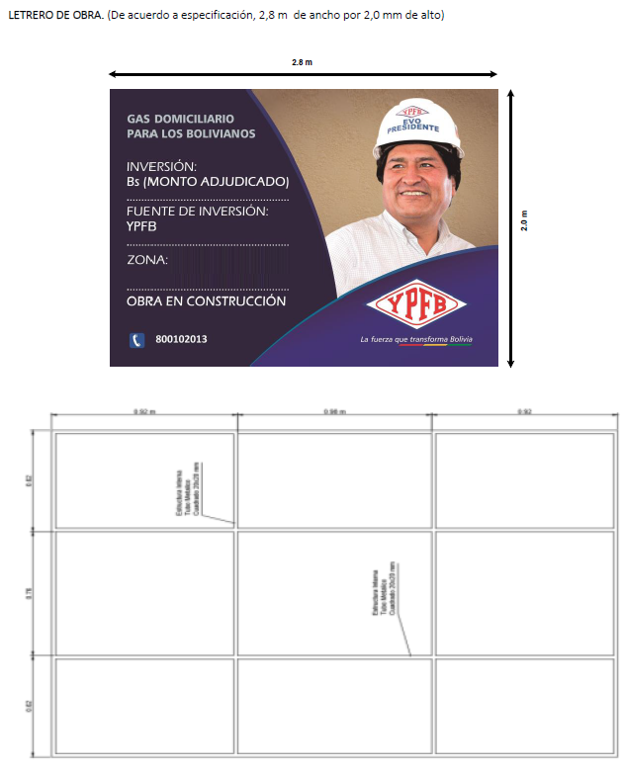

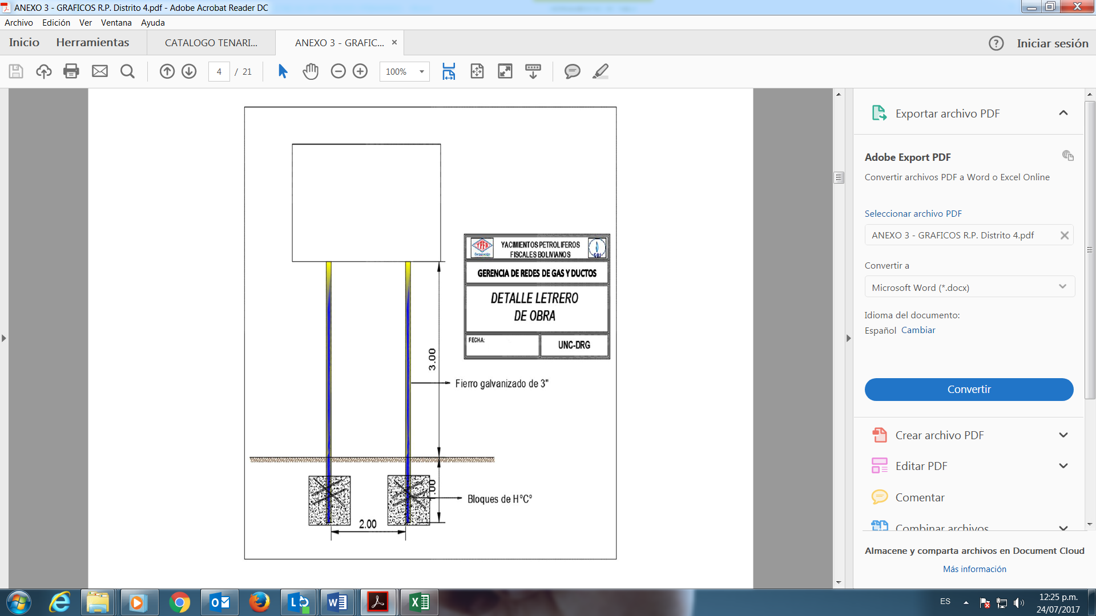

|  |  |
| --- | --- |
| **DETALLE** | **DATO** |
| Municipio | ORURO |
| Distrito | 4 |
| OTB |  |
| D:\YPFB 2017\PROCESO MANTENIMIENTO DE CASETAS Y RECINTOS DE PROTECCION DE EDRS\FOTOGRAFIAS\DSC01745.JPG | |